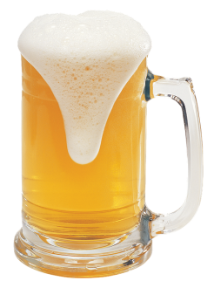
Heinz Erhardt

„Weil wir doch am Leben kleben, muss man abends einen heben.

So ein Virus ist geschockt, wenn man ihn mit Whisky blockt.

Auch gegorner Rebensaft einen gesunden Körper schafft.

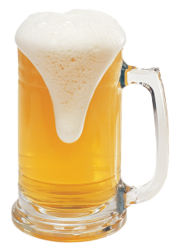
Auch das Bier in großen Mengen wird den Virus arg versengen.

Wodka Rum und Aquavit halten Herz und Lungen fit.
Calvados und auch der Grappa helfen Mutti und dem Papa.
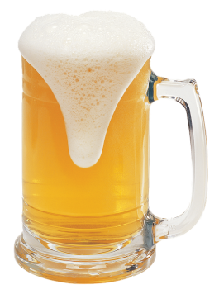
Ich will hier nicht für Trunksucht werben doch nüchtern will ich auch nicht sterben.“

